Gdańsk, 16 kwietnia 2021 r.

Park Handlowy Matarnia dzieli się dobrem

Trudna sytuacja społeczno-ekonomiczna, w której wszyscy znajdujemy się od niemal roku coraz wyraźniej odciska swoje piętno. Działalność instytucji, które na co dzień zajmują się niesieniem pomocy potrzebującym stała się ważniejsza niż kiedykolwiek wcześniej. Kontynuując działania na rzecz lokalnej społeczności centrum postanowiło wesprzeć nowo powstałą Poradnię Psychologiczno-Psychoterapeutyczną dla dzieci i młodzieży przy gdańskim szpitalu psychiatrycznym oraz przekazać paczki do Banku Żywności w Gdańsku.

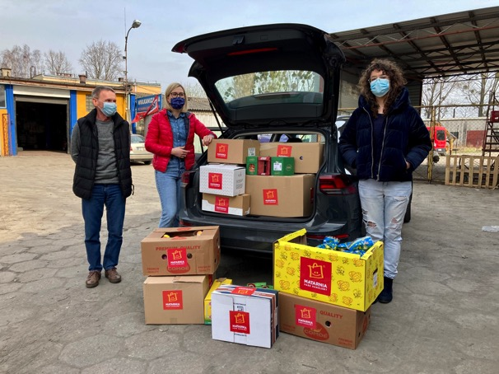
Przedstawicielki Parku Handlowego Matarnia podczas przekazania darów w gdańskim Banku Żywności

Działania prospołeczne od wielu lat są bliskie Parkowi Handlowemu Matarnia. W tym roku, w skłaniającej do namysłu atmosferze Świąt Wielkiej Nocy, centrum przekazało do Banku Żywności w Gdańsku w sumie 77 kg różnorodnych produktów spożywczych, w tym

kawę, herbatę, przyprawy, słodycze czy bakalie. Żywność jeszcze przed Świętami trafiła do sklepów charytatywnych i najbardziej potrzebujących rodzin, których budżet został w ten sposób odciążony.

W dobie koronawirusa w szczególnie trudnym położeniu znalazły się również dzieci i młodzież, dlatego Park Handlowy Matarnia po raz kolejny postanowił wesprzeć Wojewódzki Szpital Psychiatryczny im. prof. Tadeusza Bilikiewicza w Gdańsku. W czerwcu 2020 roku do placówki trafiły artykuły RTV i AGD, sprzęt elektroniczny i multimedialny, a także materiały do terapii zajęciowych oraz produkty pierwszej potrzeby. W tym roku poradnia otrzymała laptopy, telefony i drukarkę, które usprawnią działania i kontakt z podopiecznymi.

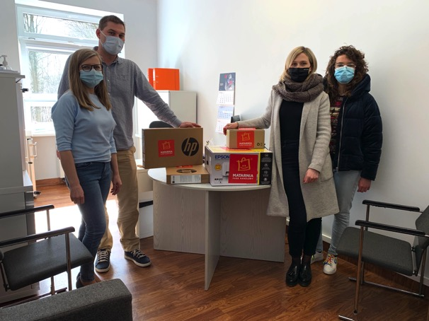
Przedstawicielki Parku Handlowego Matarnia podczas przekazania sprzętu w gdańskiej Poradni Psychologiczno-Psychoterapeutycznej dla dzieci i młodzieży.

- Jako Park Handlowy Matarnia pragniemy wspierać lokalną społeczność, której czujemy się częścią. W dobie kryzysu związanego z pandemią koronawirusa nie pozostajemy bierni i czynnie włączamy się w pomoc najbardziej potrzebującym. Wsparcie Poradni Psychologiczno-Psychoterapeutycznej i Banku Żywności to kolejna inicjatywa centrum,

która ma na celu poprawę jakości życia i funkcjonowania podopiecznych gdańskich instytucji – mówi Monika Jaworska, Specjalista ds. współpracy z lokalną społecznością.

To kolejna akcja Parku Handlowego Matarnia na rzecz ochrony zdrowia w dobie koronawirusa. Do tej pory centrum angażowało się w różnorodne projekty pomocowe m.in. społeczną inicjatywę #WzywamyPosiłki, gdzie przekazano produkty spożywcze dla stacji pogotowia ratunkowego. We współpracy z Caritas Polska PH Matarnia podarował paczki żywnościowe dla ubogich i osób starszych. Dodatkowo, w ramach akcji #WspierajmySię centrum doposażyło Wojewódzki Szpital Psychiatryczny im. prof. Tadeusza Bilikiewicza w Gdańsku, a wraz z innymi centrami handlowymi z grupy INGKA zorganizowało koncert charytatywny na rzecz Fundacji Dajemy Dzieciom Siłę, która prowadzi Telefon Zaufania dla Dzieci i Młodzieży 116 111. Wydarzenie, które odbyło się online, śledziło 160 000 widzów.

O Parku Handlowym Matarnia:

Park Handlowy Matarnia to miejsce spotkań i zakupów, należące do Ingka Centres Polska Sp. z o.o., w którym znajduje się ponad 80 sklepów, punktów usługowych oraz sklep IKEA. Park Handlowy Matarnia łączy ofertę meblową i modową. Posiada szeroką gamę produktów, m.in. mebli, artykułów wyposażenia wnętrz, jak i odzieży, akcesoriów oraz obuwia. Sklepy zlokalizowane są wzdłuż alejek, otoczonych zielenią. Do dyspozycji klientów jest 2300 bezpłatnych miejsc parkingowych z wydzielonymi miejscami dla rodzin z dziećmi oraz osób niepełnosprawnych, a także stacja ładowania samochodów elektrycznych. Centrum znajduje się przy obwodnicy trójmiejskiej S6, jedynie 10 km od centrum Gdańska i tylko 2 km od lotniska.

https://www.matarnia.parkhandlowy.pl
https://www.facebook.com/matarnia.parkhandlowy/

Kontakt:
Karolina Matysek
Mobile: + 48 736 640 406
karolina.matysek@personal-pr.pl

